

Escuela Normal de Educación Preescolar

**La Tecnología Informática Aplicada en los Centros Escolares**

Profesor: Graciano

* Estefanía Viridiana Guevara Palacios
* Daniela del Carmen Valdez Flores

1º B

**07 de Mayo del 2014 Saltillo Coahuila**

Índice

Contenido

Introducción 3

Contexto exterior 4

Secuencia didáctica 7

Modelos de equipamiento 9

Instrumento de evaluación 10

# Introducción

Nuestro equipo está conformado por Daniela del Carmen Valdez Flores y Estefanía Viridiana Guevara Palacios, nuestra próxima visita a los jardines de niños contara de tres días los cuales serán el próximo 12, 13 y 14 de mayo del presente año, trabajaremos con los grados de 2 año, realizando actividades de los campo de Forma, Espacio y Medida y La Tecnología Informática Aplicada en los Centros Escolares, con la orientación de los profesores que imparten estas asignaturas Graciano y Marcia Elizabeth.

# Contexto exterior

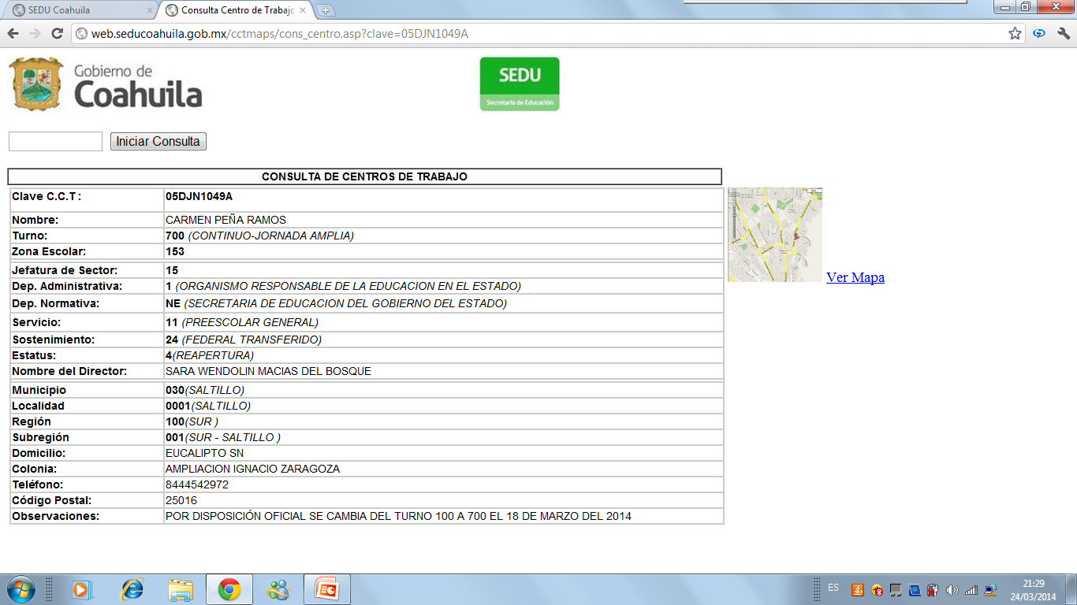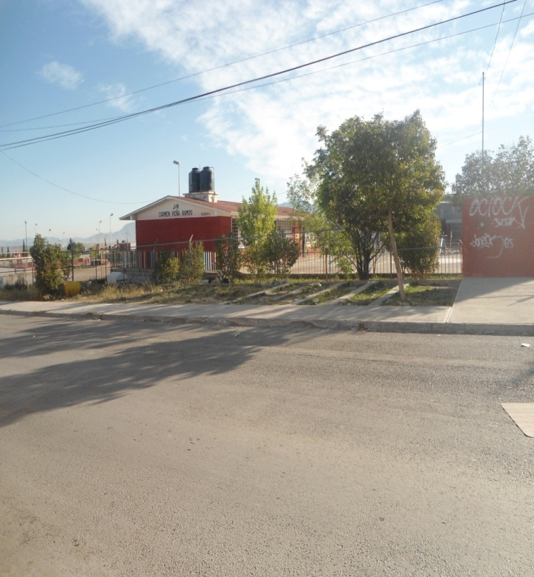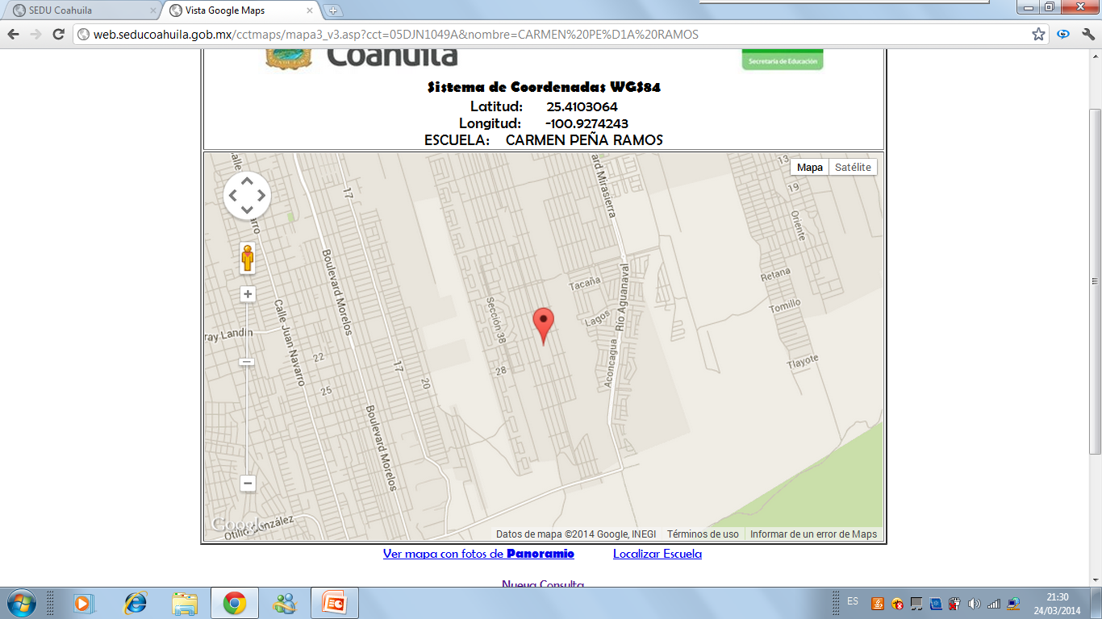

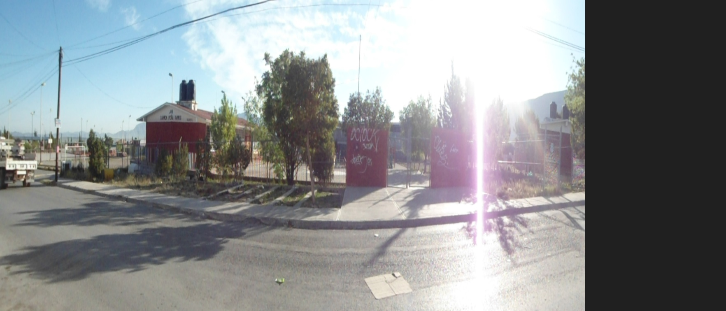**La escuela cuenta:**

2 aulas y una pequeña dirección

2 baños

1 palapa

Área de juegos

Terreno

Teléfono inalámbrico

Internet

Bocina para eventos, micrófonos

Una computadora sin uso,

Pequeñas Bocinas en los salones

Ventiladores

Las docentes llevan sus computadoras portátiles para trabajar con los niños con diferentes actividades, como canciones, videos etc.

# Secuencia didáctica

**Pensamiento matemático**

**Título de la actividad:** Armamos Cuadriláteros.

**Campo formativo:** Pensamiento Matemático.

**Aspecto:** Forma, Espacio y Medida.

**Competencia:** construye objetos y figuras geométricas tomando en cuenta sus características.

**Recursos:**

* Popotes o palillos
* Plastilina
* Cascara de huevo
* Colores
* Computadoras portátiles o celulares

**Aprendizajes esperados:**

* Hace referencia a diversas formas que observa en su entorno y dice n que otros objetos se ven esas mismas formas.
* Observa, nombra y compara objetos y figuras geométricas, describe con su propio lenguaje y adopta paulatinamente un lenguaje convencional, nombra las figuras.
* Reconoce, dibuja y moldea figuras geométricas.

**Propósito:** que los alumnos sepan diferenciar cada uno de los cuadriláteros con sus propiedades y saber construirlos.

**Secuencia**

**Inicio:** comenzar lanzando preguntas si saben ¿Qué figuras tienen 4 lados?, ¿con que objetos la relacionan?

**Desarrollo:** después de averiguar los conocimientos previos, aclarar dudas y empezar a explicar las propiedades del cuadrado, rectángulo, rombo, romboide y trapecio, enseñar que todos son de 4 lados, 4 vértices, 4 ángulos, comenzar a dibujarlos en el pizarrón poniendo debajo el nombre de cada uno de ellos.

Entregar a los alumnos cáscara de huevo ¼ , 20 popotes o palillos, 2 barras de plastilina, colores.

Los alumnos trataran o formaran los 5 cuadriláteros vistos con los popotes y unirán cada esquina con una bolita de plastilina en donde observaran que es el vértice, los colocaran en la cáscara de huevo y debajo trataran de escribir cada uno de sus nombres con los colores.

**Cierre:**

Realizaran una actividad usando algunas computadoras portátiles o celulares, trabajando en equipos de 3 personas, donde podrán hacer figuras geométricas de 4 lados, 4 ángulos y 4 vértices, uniendo los puntos, así formaran varias figuras y podrán relacionar las actividades anteriores con éstas, será mas fácil la construcción y reconocimientos de atributos de estos cuadriláteros con la herramienta tecnológica.

Preguntar a los alumnos ¿Qué figura fue la más difícil de construir? Y ¿Por qué?, ¿les gusto la actividad?, ¿Cuáles son los cuadriláteros?, ¿Cómo saber cuándo se habla de un cuadrilátero?, ¿les gusto la actividad?

**Tiempo:** 45 minutos.

# Modelos de equipamiento

Modelo 1 a 30

* Este modelo se caracteriza por que es el docente quien cuenta únicamente con el equipo de cómputo y los estudiantes prestan atención a los contenidos al frente o participan en caso de contar con pizarrón interactivo.
* Por lo regular las maestras llevan su computadora portátil para trabajar con los alumnos, por ejemplo mostrándoles cuentos y canciones a los niños durante la clase

Modelo 3 a 1

* Aquí los estudiantes se organizan por equipos para trabajar en un equipo de cómputo, esto modelo puede variar en relación al número de alumnos y el número de computadores con el que se cuenta.
* Lo más conveniente sería poner a los alumnos en equipos de 3 o 4 personas según las computadoras que se tengan para utilizar, para que así puedan participar e interactuar con el material y realizar las actividades que se tienen organizadas.

Modelo 1 a 1

* Los estudiantes cuentan con una pc o laptop cada uno, al igual que el maestro, este modelo también contempla la conectividad a internet.
* No todos cuentan con esta posibilidad en el jardín de niños, pues no es una prioridad tenerla por los recursos o situaciones económicas que esté la familia. Si se tuviera la posibilidad, todos los niños llevarían su computadora o herramienta digital para poder trabajar individualmente.

# Instrumento de evaluación

|  |  |  |  |  |  |  |  |  |
| --- | --- | --- | --- | --- | --- | --- | --- | --- |
| **Criterios a evaluar** | | **Excelente** | **Muy bueno** | | **Regular** | **Necesita mejorar** | **Malo** | |
| El niño hace buen uso del aparato o herramienta digital. | |  |  | |  |  |  | |
| Trata de tomar en cuenta para que le vaya a servir el aprender a usarlo. | |  |  | |  |  |  | |
| Conoce por lo menos un programa de la herramienta. | |  |  | |  |  |  | |
| Sabe prenderlo, y como iniciar a moverle. | |  |  | |  |  |  | |
| Centra su atención en la actividad | |  | |  |  |  |  |
| Trabajo colaborativo |  | |  | |  |  |  |
| Aprovecha el material de apoyo |  | |  | |  |  |  |